GAUTENG DEPARTMENT OF EDUCATION
SENIOR CERTIFICATE EXAMINATION

FRENCH HG
(First Paper)

TIME : 3 hours

MARKS : 240

QUESTION 1
GRAMMAIRE

Fais les exercices à choix multiple qui suivent. N’oublie pas d’indiquer la lettre de ton choix dans ton cahier.

  - ….. de ces robes préfères-tu?
- Laquelle
- Quelle
- Celle
- Desquelles

  - J’habite cette maison ….. dix ans déjà.
- pour
- dans
- depuis
- il y a

  - Tu as donné des roses à ta voisine.
Oui, je ….. ai données hier.
- la leur
- les y
- les lui
- lui en

  - ….. je vais dire, est la verité.
- Que
- Ce qui
- Quoi
- Ce que

  - Il ne sait pas ….. faire.
- quoi
- ce qui
- quel
- ce que

  - Il faudra me prévenir quand il ….. de retour.
- soit
- a été
- était
- sera

  - Son père travaille dans un garage. Il est ….. mécanicien
- –
- un
- le
- d’un

  - Ce sont tes chiens dans le jardin?
Oui ce sont …..
- le mien.
- les tiens.
- les miens.
- les siens.

  - Tu vas au cinéma avec Paul?
Oui, je (j’) ….. vais avec …..
- y ….. lui
- en ….. lui
- y ….. le
- en ….. le

  - Il est né en mille neuf cent quatre-vingt-douze.
- 1982
- 1912
- 1992
- 1972

  - Je vais …..États-Unis cet été.
- les
- aux
- –
- en

  - Si tu allais en France tu ….. de la chance.
- aurais eu
- aurais
- as eu
- auras

  - Quand le médecin a frappé à la porte, le malade ….. déjà mort.
- a été
- est
- était
- sera

  - Il lui a vendu un kilo ….. beurre.
- de
- –
- du
- le

  - Je fête mon anniversaire ….. deux mai.
- en
- le
- au
- –

  - ….. soir je me couche tard.
- Dans le
- Au
- Les
- Le

  - ….. veux-tu dire? Je ne comprends pas.
A. Que
- Qu’est-ce qui
- Quoi
- Qu’est-ce que

  - D’habitude, je fais des courses …..
- le samedi
- à samedi
- samedi dernier
- samedi

  - Tu as parlé à quelqu’un avant d’entrer?
Non je n’ai parlé à …..
- quelqu’un.
- rien.
- personne.
- n’importe qui.

  - Paul court ….. que les autres garçons.
- mieux
- le mieux
- meilleur
- le meilleur

  - Marie écoute ….. l’oiseau dans l’arbre.
- à
- –
- pour
- en

  - Tant pis ils ….. il y a une heure.
- partent
- sont partis
- vont partir
- partiront

  - Où sont mes lunettes? Je ….. cherche encore.
- leur
- y
- les
- elles

  - Je veux voir ….. tu as fait aujourd’hui.
- que
- ce qui
- quoi
- ce que

1.25 - Qui a fait ce gâteau?
- Ce gâteau ….. par ma mère.
- a été fait
- a fait
- est faite
- va faire

1.26 La neige tombe ….. hiver.
A. en
- l’
- au
- dans l’

  - Voici le stylo ….. j’ai besoin.
- qui
- dont
- lequel
- duquel

  - Elle est tombée ….. dans la salle de classe.
- en entrant
- à entrer
- entrer
- entrait

  - Il joue ….. piano.
- le
- du
- au
- –

  - Avant de ….. il a toussé.
- parlait
- parler
- parlant
- parlait

- D’après Le Petit Nicolas – La Photo de la Classe.

Pendant que le photographe rangeait les caisses nous (1.31) ….. Geoffrey (1.32) ….. la figure propre (1.33) ….. il avait la tête dans son casque de martien. Si la maîtresse avait envie de tirer les oreilles de Geoffrey elle ne (1.34) ….. pas le faire (1.35) ….. du casque. –Bon, a dit le photographe, vous allez (1.36) ….. place pour la photo. Il parlait à la maîtresse. Il (1.37) ….. disait qu’il (1.38) ….. parler aux enfants mais elle ne (1.39) ….. écoutait (1.40) …

1.31 A. nous sommes lavé
B. nous sommes lavés
C. sommes lavés

1.32 A. aurait
B. aura
C. avait

1.33 A. pourquoi
B. à cause
C. puisqu’

1.34 A. pouvait
B. pourrait
C. peut

1.35 A. à cause
B. pourquoi
C. car

1.36 A. prenez  B. prenant  C. prendre  1.37 A. en  B. le  C. lui  1.38 A. connaît  B. savait  C. connaissait  1.39 A. l’  B. lui  C. y  1.40 A. plus  B. personne  C. rien 40X1= | [40]

QUESTION 2
THÈME

Traduis le passage suivant en francais:

Four friends speak about the seasons.

Marie: Look at the snow. It’s very pretty.
Paul: Yes but it is too cold. I don’t like winter at all.
Marie: One can skate or ski. One can make a snowman.
Paul: I prefer summer. I love ice-creams. I swim, tan and go cycling especially in the country.
Ann: In summer it is too hot. The weather is nicer in spring. It is sunny and it rains.
Marc: I adore the autumn colours and the wind of this season.

Vier vriende praat oor die seisoene.

Marie: Kyk na die sneeu. Dit is baie mooi.
Paul: Ja maar dit is te koud. Ek hou glad nie van winter nie.
Marie: Mens kan skaats of ski. Mens kan ’n sneeuman maak.
Paul: Ek verkies somer. Ek hou van roomys. Ek swem, lê in die son en ry fiets vernaamlik in die platteland.
Anne: In die somer is dit te warm. Die weer is mooier in die lente, Die son skyn en dit reën.
Marc: Ek is baie lief vir die herfs kleure en die wind van dié seisoen.

[20]

QUESTION 3
COMPRÉHENSION

Lis soigneusement les extraits reproduits ci-dessous, puis fais les exercices à choix multiple qui suivent. Il n’y a qu’une seule réponse exacte. Ne la recopie pas, mais note seulement, dans ton cahier, le numéro et la lettre de la réponse choisie.

A

NOUVEL AN SILENCIEUX
Alors que tous les pays préparent
des célébrations et des fastes
extraordinaires pour le passage à
l’an 2000, une Américaine propose
une minute de silence. Joan
Bershefsky défend son idée:

Vous imaginez comme ce sera
étrange si Times Square est plongé
dans le silence quand la boule de
cristal tombera aux dernières
secondes de l’année, comme le
veut la tradition? La minute de
silence débuterait dans le monde
entier le 31 décembre, à 23 h 59,
pour promouvoir la paix sur Terre.
Elle aimerait pouvoir présenter son
projet au maire de New York, Rudolph
Giuliani, et aux Nations Unies. (AP.)

  - Pour promouvoir la paix sur terre une Américaine qui s’ appelle Joan
- propose le passage bruyant à l’an 2000.
- propose une minute de silence pour passer à l’an 2000.
- propose des célébrations.
- propose des fastes.

  - Selon le texte le nouvel an est marqué traditionnellement à Times Square par
- la boule de cristal qui tombe.
- des fêtes bruyantes.
- des coups de fusils.
- des claxons des voitures.

  - Joan ‘aimerait pouvoir’ présenter son projet veut dire
- qu’elle a déjà présenté son projet.
- qu’elle a envie de présenter son projet.
- qu’elle ne peut décidément pas présenter son projet.
- qu’elle peut présenter son projet.

B

HAPPY BIRTHDAY

Délaissant pour une fois l’intimité
de son cher château de Windsor,
la reine Elizabeth d’Angleterre a
fêté ses 73 ans dans la localité coréenne
de Hahoe. Les habitants ont dressé
une table présentant 47 plats. Mais,
méfiante ou sans appétit, la reine n’a
rien mangé. Elle a néanmoins trempé
ses lèvres dans une coupe en bronze
remplie d’alcool de riz et trinqué avec
cinq autres villageois qui fêtaient
également leur anniversaire.
(AP.)

  - La reine a fêté ses 73 ans
- à Hahoe.
- dans son château de Windsor.
- chez elle à Londres.
- en Angleterre.

  - On lui a offert
- divers plats.
- des habits.
- de dresser son cheval.
- une table plate.

  - La reine
- avait un grand appétit.
- a beaucoup mangé.
- n’a guère mangé.
- a gouté à tout ce qu’on lui offrait.

  - Le mot ‘trinquer’ suggère
- manger.
- boire.
- parler.
- bavarder.

  - La reine a bu
- du jus de riz.
- un liquide bronzé.
- une boisson chaude.
- une boisson alcoolisée.

GOLF SUR GLACE
C

Un Anglais, Peter Masters, a
remporté le premier championnat
du monde de golf sur glace qui
s’est déroulé sur la banquise du
Groenland, à 590 kilomètres au
nord du cercle polaire. Vingt
joueurs de huit pays ont participé
pendant deux jours à cette
compétition par des températures
de 15 à 18° sous zéro. Le
terrain n’a pas été aussi difficile
que je croyais. J’avais le plus
grand problème sur le “green”
ou plutôt le “white” car la balle
faisait des sauts imprévisibles,
a déclaré le vainqueur en recevant
son trophée. (AFP.)

  - Le golf sur glace a eu lieu
- au-dessus du cercle polaire.
- au Groenland.
- en huit pays.
- en Angleterre.

  - Le ‘white’ remplace le ‘green’ à cause
- de la couleur foncée du terrain.
- de la de la neige durcie.
- du sable fin.
- de la terre dure.

  - Celui qui a gagné ce championnat était
- esquimau.
- anglais.
- habitant du Groenland.
- sud-africain
D

SAIN ET SAUF

Le long canot à moteur à bord
duquel se trouvait Leonardo
DiCaprio a chaviré pendant le
tournage du film “The Beach”
au large de l’île Phi Phi, dans la
mer d’Andaman. Mais,
contrairement à ce qu’a rapporté
un quotidien thailandais, l’acteur
n’a jamais été en danger ni ne
s’est retrouvé sous la menace de
requins. Selon le producteur
Santa Penstanij, DiCaprio a
parfaitement gardé son calme
pendant les cinq à dix minutes
qu’il a passées dans l’eau. (AP.)

- Leonardo DiCaprio est renommé comme  - chanteur.  - acteur de théâtre.  - vedette de cinéma.  - producteur de cinéma.  - Le bateau sur lequel se trouvait Leonardo  - a été sérieusement endommagé.  - est tombé au fond des eaux.  - s’est renversé.  - a parcouru les mers.  - En français le nom du film dont il s’agit dans ce passage est  - Le Canot.  - La Plage.  - La Mer.  - Le Requin.  - Un requin c’est  - une baleine.  - un homard.  - un poisson rouge.  D. un poisson dangereux. 15x4= | [60]

QUESTION 4
VERSION

Traduis les passages suivants en afrikaans ou en anglais:

A. Andie MacDowell: Une femme d’aujourd’hui et son mari
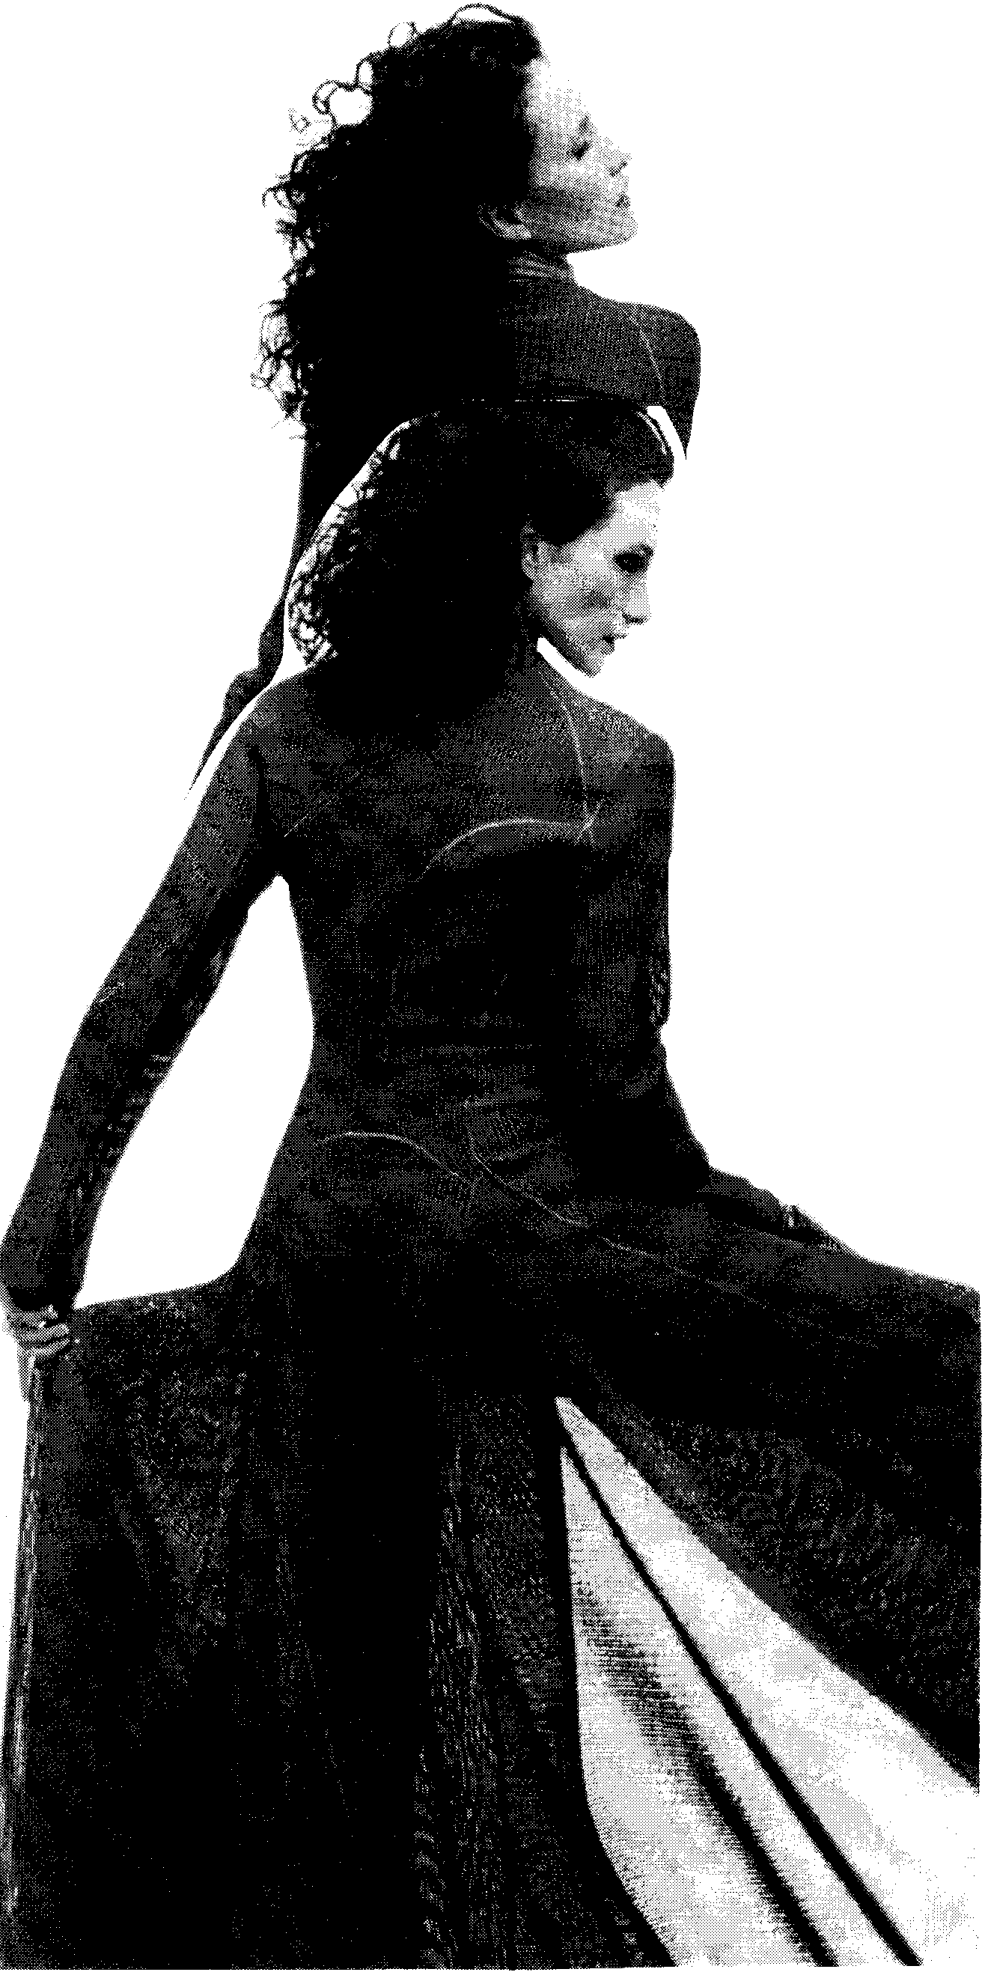
Elle: À la maison, c’est vous qui
gagnez l’argent, Comment votre
mari voit-t-il cette situation?
A.M: Mon problème est simple: je
gagne plus d’argent que n’importe
qui. (Elle rit). Sérieusement, beaucoup
d’hommes se sentent menacés par
une femme qui réussit. Ce problème
nous ne cherchons pas à l’éviter, nous
l’évoquons régulièrement.
Elle: Parler de ce problème suffit-il
à le résoudre?
A.M: Paul ne passe pas ses journées
à attendre que je rentre du boulot.
Il a bâti cette maison du Montana
où nous vivons actuellement. Et,
aujourd’hui, il s’occupe du ranch,
ce qui lui permet d’exprimer sa
créativité et de justifier sa place
au sein du couple. Il ne me doit
rien.

B. Joséphine Bonaparte: Une femme d’autrefois et son mari

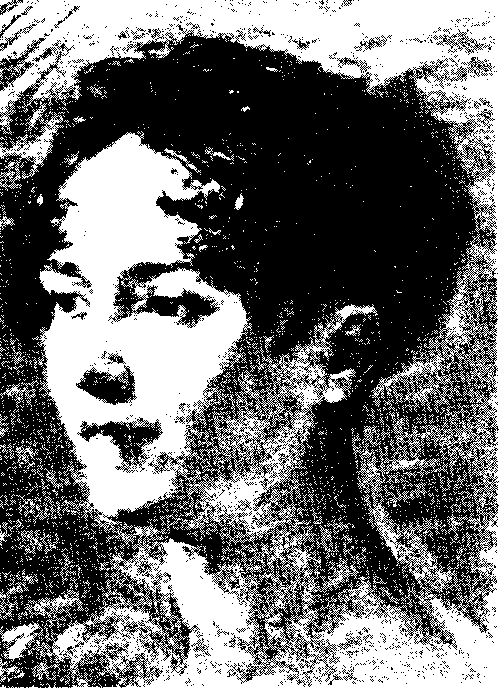

Joséphine était Créole c’est-à-dire, une Française des colonies. Elle était belle, gracieuse, charmante et indolente. La vie à la Martinique où elle est née était lente, et Joséphine a gardé toujours cette douceur des Tropiques. Elle était généreuse pour ses amis et indulgente pour elle-même. Son extravagance a causé bien des disputes avec son mari. Napoléon était très strict en matières financières et examinait le moindre détail avec le plus grand sérieux. Elle adorait les robes; en l’an 1809, elle en possédait un millier. Si Joséphine avait la passion des robes, surtout des robes blanches, elle avait un grand amour pour les animaux, les chiens en particulier. Cela lui a causé pourtant pas mal d’incidents. La nuit de son mariage, par exemple, son chien a fini par mordre Napoléon à la jambe.

[50]

QUESTION 5  RÉDACTION  Choisis l’une des rédactions proposées et écris 150 mots environ, en français:  5.1 Et toi, aimes-tu le sport? Que préfères-tu, les sports d’hiver ou les sports d’été? | [50]

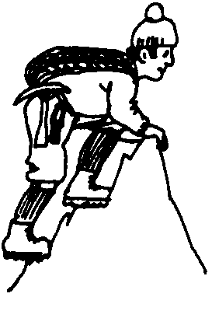
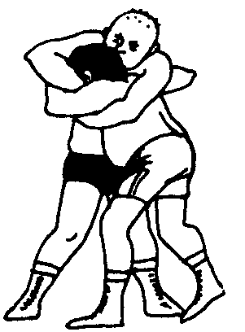
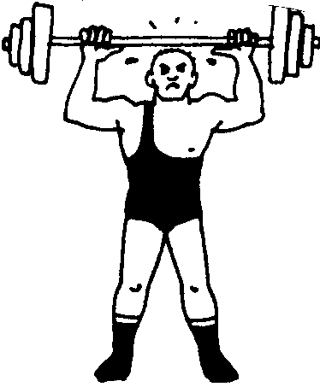
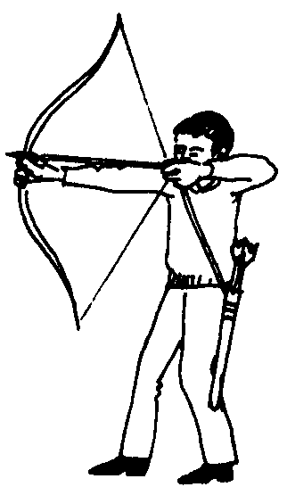
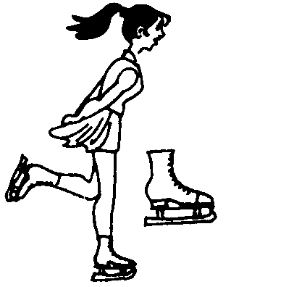

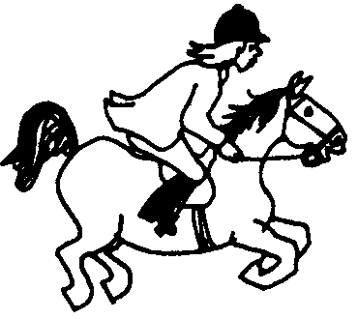
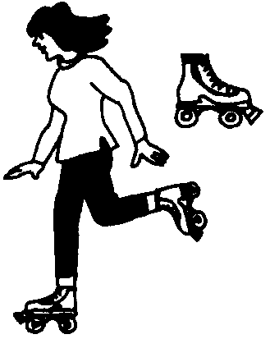

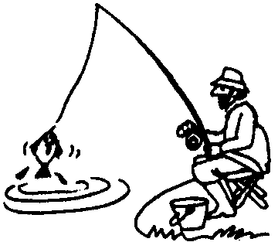
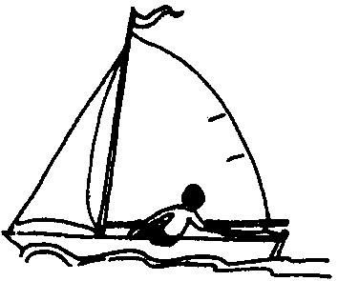

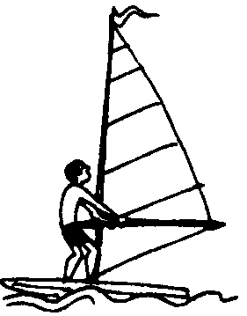
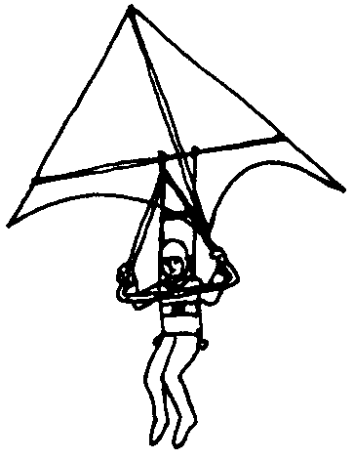

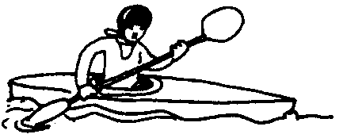

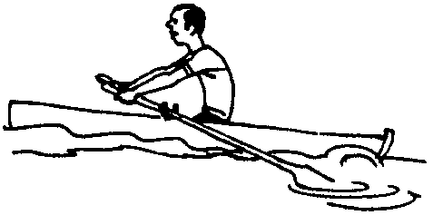
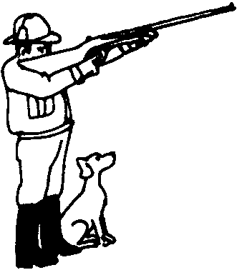
le tir
l’alpinisme
la
lutte
l’haltérophilie
le tir
à l’arc
le
patinage
sur glace
les courses
d’autos
l’équitation
le patinage à
roulettes
les courses
de cyclisme
la pêche
la natation
la voile
la planche
à voile
le delta-plane
les courses
de relais
le canoë
les courses
de … mètres
l’aviron

OU

5.2 Continue l’histoire.

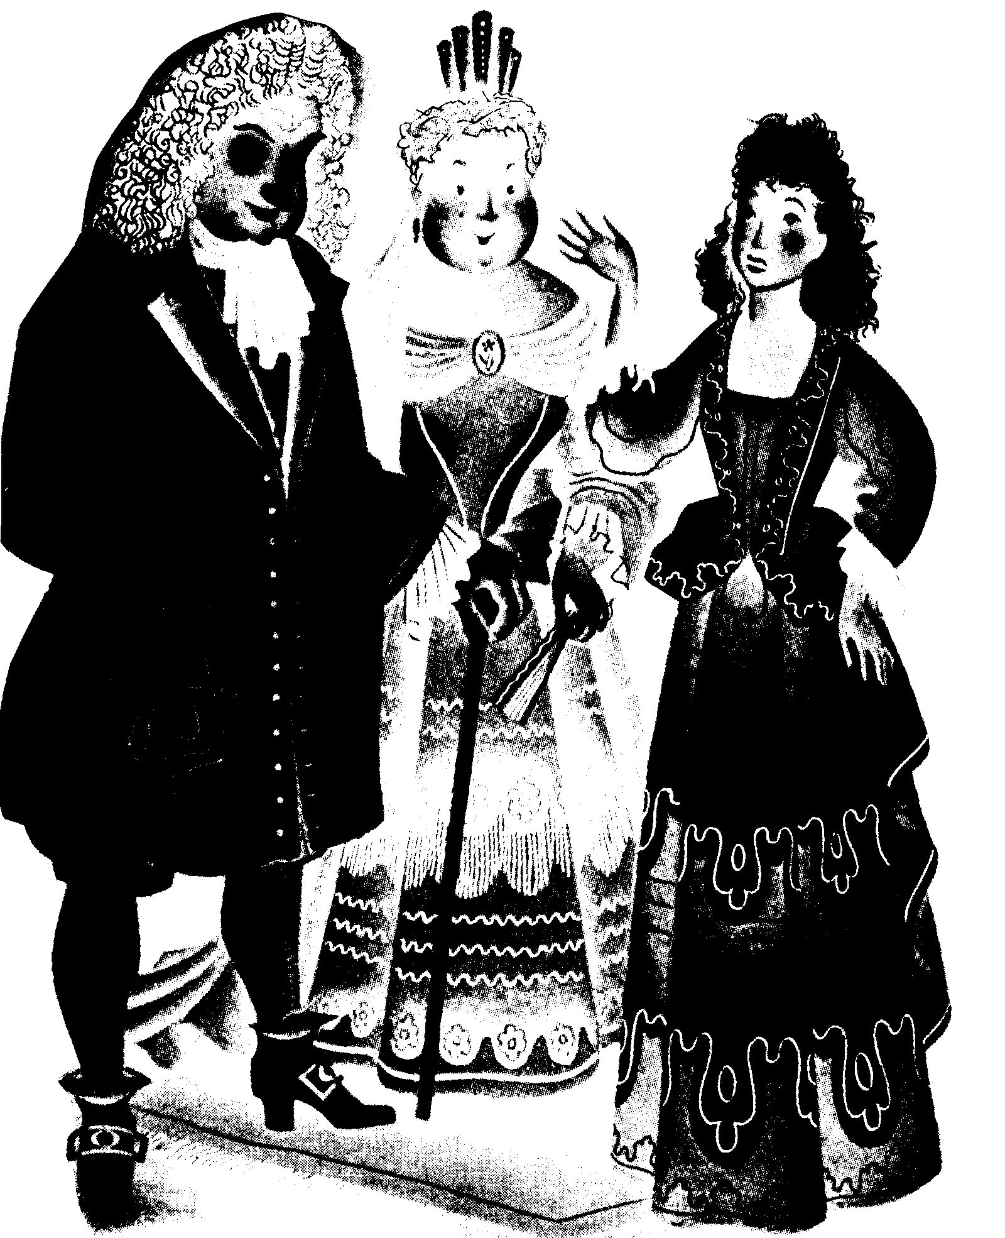  Une terrible condition  Il était une fois, dans un pays lointain, un roi qui  avait une fille unique. Un jour, le roi dit a sa fille:  -Tu dois maintenant prendre un mari. Mais celui,  qui viendra demander ta main ne t’épousera qu’à  la condition … | [50]

OU

5.3 Es-tu d’accord avec Toto … l’école – Enfer ou paradis? | [50]

IL EN A DE LA CHANCE. BIJOU ..
… ILN’A PAS BESOIN D’ALLER À L’ÉCOLE …
IL N’EST PAS OBLIGÉ DE RÉVISER SES LEÇONS …
OOOUAOOOUU
JE SAIS DEJA
TOUT CE QUE JE
DOIS SAVOIR!
IL N’EST PAS OBLIGÉ DE SORTIR DANS LE FROID NON PLUS
IL N’EST PAS OBLIGÉ DE PORTER SON CARTABLE!
MAMAN,
TU SAIS
QUOI??
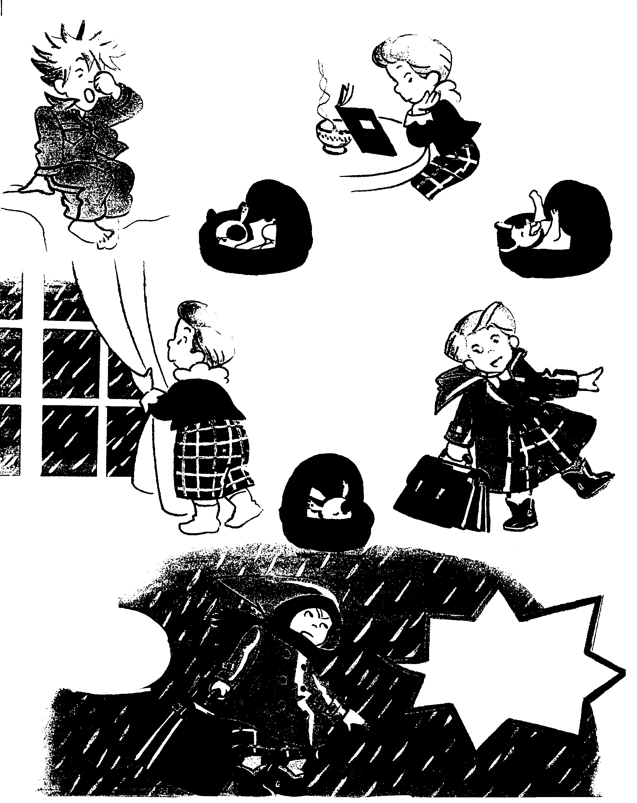

R

R

R

R
R

J’VOUDRAIS
ÊTRE
MON CHIEN !!!

OU

5.4 Tu travailles pour le magazine “Elle” et tu reçois la lettre suivante d’un jeune lecteur angoissé. Réponds-y en essayant d’aider ce malheureux.



Depuis quelque temps, j’ai des problèmes relationnels avec les filles. Pourtant,  je les aime toutes. Mais dès qu’il s’agit de commencer une relation sentimentale je bloque. Je suis laid, j’ai de grandes oreilles et j’ai horreur des opérations esthétiques. Je n’ai pas confiance en moi.  Alain | [50]

OU

5.5 Les jeunes ont leur monde à eux, leur civilisation propre. Ils font une grande consommation de glaces, de Coca-Cola et de hamburgers. Une nouvelle classe sociale est née. Que penşes-tu de ce monde d’adolescents? | [50]
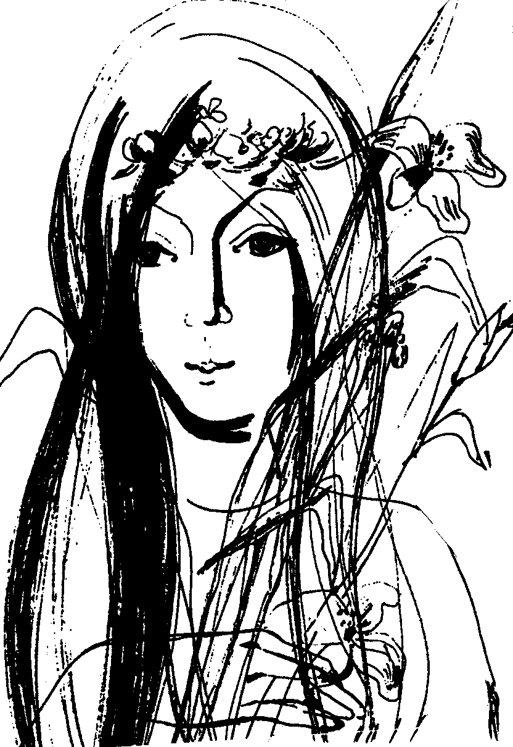







OU

5.6 Regarde les images, donne un titre et raconte ce qui s’est passé aux grands magasins.

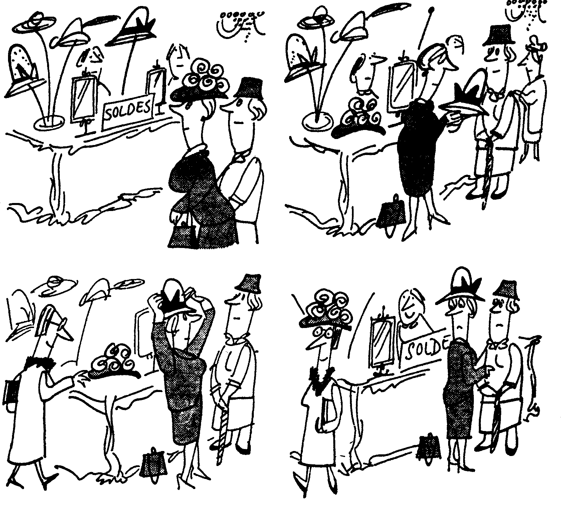  1  2  3  4 | [50]

QUESTION 6

Écris une lettre ou un dialogue d’environ 50 à 60 mots sur l’un des sujets suivants:

6.1 Madame Éluard fait des courses. Elle sera ravie d’être chez elle parce que son bébé pleure – il n’aime pas du tout accompagner sa maman dans les magasins. Donne le dialogue qui aura lieu entre Madame Éluard et les vendeurs/vendeuses ou les marchands/marchandes. | [20]

OU

6.2 Mireille et ses amis fêtent son anniversaire à la terrasse d’un petit restaurant. Donne le dialogue qui a lieu entre eux et le serveur. | [20]

OU

6.3 Tu es en France le premier mai. Écris une lettre à un/e de tes amis/amies en Afrique du Sud leur racontant ce qui se passe ce jour-là en France. | [20]

TOTAL: | 240

